|  |
| --- |
| La transformation du Creusot au 19ème siècle |

Comment **le paysage du Creusot** a-t-il évolué au 19ème s. (1800-1900) ?

**Doc. 1 : Le Creusot en 1770**

1. D’où provient ce document et de quand date-t-il ?
2. Qu’était le Creusot en 1770 ? (+ Souligne ta réponse dans le texte.)
3. Qui habitait au Creusot à cette époque ?
4. Relève deux adjectifs employés par le journaliste pour décrire la population du Creusot en 1770. (+ Entoure ta réponse.)

Questions

**Les Charbonnières**

Avant 1770, […] Le Creusot n'était qu'une vallée triste et inculte, une prairie de chétive apparence, souvent traversée par des eaux torrentielles […].

Cette prairie était le patrimoine de trois ou quatre familles de montagnards qui formaient alors toute la population du lieu, population pauvre et *misérable* habitant quelques cabanes dont l'ensemble portait le nom de **Charbonnières**.

D’après *L’Illustration, Journal universel.* - 1847

**Doc. 2 : Le Creusot en 1847**

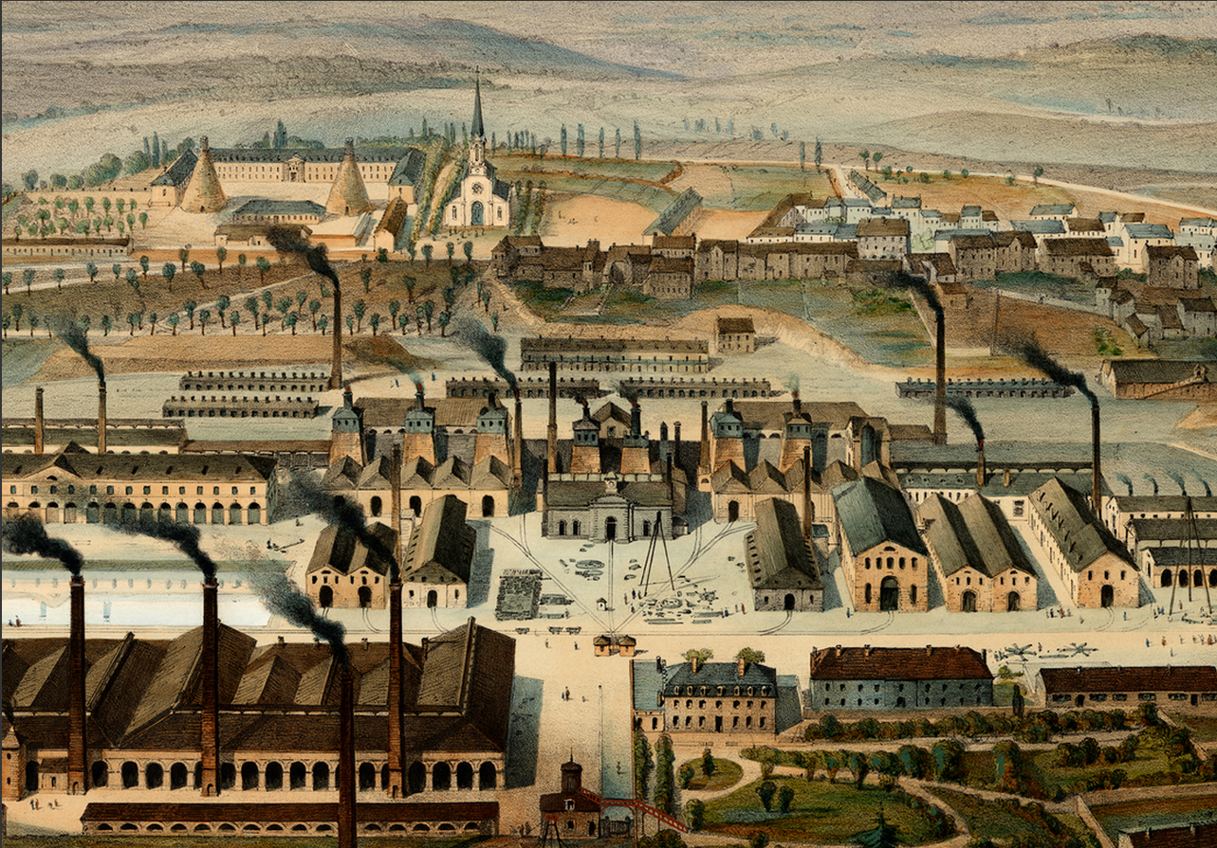

3

2

4

1

5

D’après l’aquarelle de Trémaux (Écomusée de la communauté urbaine Le Creusot – Montceau-les-Mines)

1. Cette image du Creusot en 1847 correspond-elle à la description de 1770 (doc.1) ? Justifie ta réponse.

Question

1. Colorie en rouge les usines Schneider.
2. Colorie en bleu les cités ouvrières.
3. Colorie en jaune le château, résidence de la famille Schneider qui dirige les usines.



**Légende**

|  |  |
| --- | --- |
|  | **Les usines de la famille Schneider** |
|  | **La cité ouvrière** |
|  | ***Le château des patrons de l’usine*** |
|  |  |

de Paris/du Creusot   
prairies/forêt s

immeubles/cabanes   
 cités ouvrières/fermes  
usines Schneider/fermes fumée noire/vapeur d’eau  
pots d’échappement/cheminées

*A retenir !*

Au cours du 19ème siècle, le paysage …………………………………….………… s’est beaucoup transformé. Les ……………………….…………… et les ………………………………… ont laissé la place aux ………………………………………..…………….… et aux ……………………………………………………………………………...…….… d’où s’échappent des nuages de …………………..…………….……….………….…………. par des ……………………………….………….………………….

Contrôle – La transformation du Creusot au 19ème s. ?

**Prénom – NOM :**…………………. …………………….  **Date :**……………………

**Exercice 1 : Complète le résumé de la leçon. /10,5**

Au cours du 19ème siècle, le paysage …………………………………….………… s’est beaucoup transformé. Les ……………………….…………… et les ………………………………… ont laissé la place aux ………………………………………..………………….… et aux ……………………………………………………………………………………………….….… d’où s’échappent des nuages de …………………..…………………….………….…………. par des ………………………………….………….………………….

**Exercice 2 : L’évolution de la population /3,5**

Nombre d’habitants au Creusot

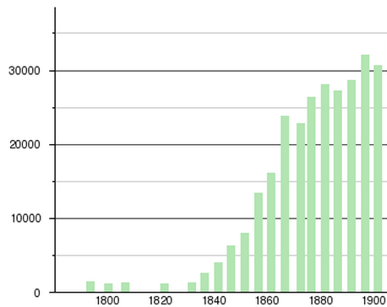

Années

* **1782**, une fonderie1 royale est créée dans le village du Creusot.
* **1836**, les frères Schneider rachètent l’ancienne fonderie royale.
* **1860**, arrivée du train
* **1899,** grève des ouvriers au Creusot

**1. Fonderie** : usine où l’on fabrique des objets avec du **métal fondu.**

Questions

1. A partir de quand la population commence-t-elle à fortement augmenter ? Coche la bonne réponse.

❑ vers 1800. ❑ vers 1840. ❑ vers 1860 ❑vers 1900.

1. Quel évènement a provoqué l’augmentation de la population ? Coche la bonne réponse et indique par une croix l’évenement sur l’axe des années du graphique.

❑ la création de la fonderie royale.  
❑ le rachat de l’ancienne fonderie par les frères Schneider.

❑ l’arrivée du train.

❑ la grève de 1899

1. Qui est l’auteur du document ? De quelle ville est-il originaire ?

………………………………………

………………………………………

1. Quelle est l’origine des ouvriers du Creusot ? Souligne ta réponse dans le texte.
2. Par quoi sont-ils attirés ? Entoure ta réponse.

Questions

**Exercice 3 : L’exode rural2  /6**

*Elle* était d’une famille de sabotiers qui avait été attirée comme tant d’autres par cette usine alors naissante du Creusot, où venaient s’engouffrer les paysans d’alentour, attirés par l’appât d’un salaire un peu plus élevé.

Jean-Baptiste Dumay, *Souvenirs d’un militant ouvrier   
(Le Creusot, 1841 – Paris,1926)*

**2. Exode rural** : départ des habitants **des campagnes** vers **les villes.**

|  |
| --- |
| Cabanes |

|  |
| --- |
| Cité ouvrière |

|  |
| --- |
| Château |

|  |
| --- |
| Prairie |

|  |
| --- |
| Usines Schneider |

|  |
| --- |
| Fumée noire |

|  |
| --- |
| Grande cheminée |

|  |
| --- |
| Paysans |

|  |
| --- |
| Ouvriers |

|  |
| --- |
| Le Creusot |

|  |
| --- |
| En 1770 |

|  |
| --- |
| En 1847 |